**PARCIAL PRÁCTICO 1**

La empresa de juegos DMI Interfaces es una reconocida compañía que hace aplicaciones para el usuario del común. La empresa está interesada en las recientes habilidades adquiridas por los estudiantes de Diseño de medios interactivos de la Universidad Icesi por sus buenos resultados en el aprendizaje de los protocolos TCP e IP, así que le encomienda la tarea de desarrollar lo siguiente:

**Pizarra de recordatorios**

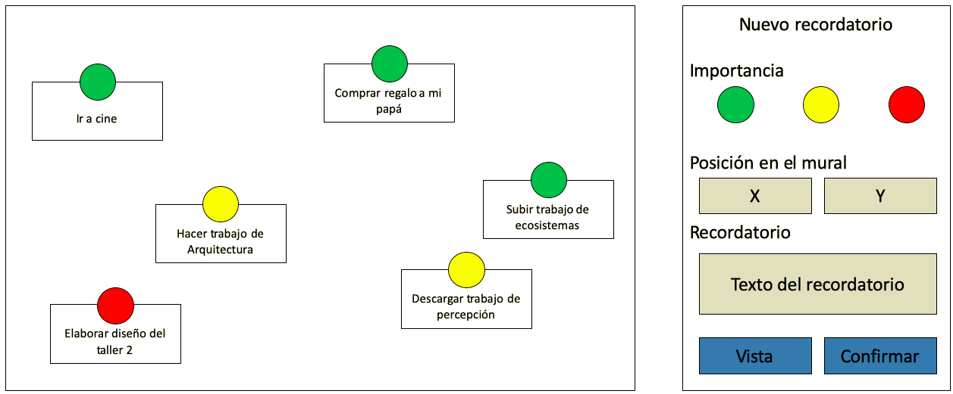

Figura 1. Ilustración del ejercicio del parcial

Elabore una aplicación eclipse que simule un mural donde usted puede “pegar” sus recordatorios. La aplicación permite ubicar el recordatorio en una posición, elegir la importancia usando una metáfora con colores y el texto del recordatorio.

Usando el botón de “Vista” puedo ver una vista previa del recordatorio en Eclipse.

Usando el botón “Confirmar” puedo dejarlo de forma permanente para poder poner un siguiente recordatorio.

**Puntos**

1. Interfaz gráfica resuelta para poder poner el recordatorio en Eclipse (0.5 puntos)
2. Interfaz gráfica resuelta para el generador de cuestionarios en Android (0.5 puntos)
3. Existe comunicación entre ambas aplicaciones (1 punto)
4. Existe transmisión de mensajes (1 punto)
5. La aplicación en Eclipse es capaz de mostrar los mensajes en la medida en la que se envían desde Android usando el botón “Vista” y “Confirmar” (1 punto).
6. Adecuada estructura del mensaje que envía para poder generar el dibujo del recordatorio. (1 punto)

**Bonus**

1. Contabilice los mensajes en el servidor y envíelo a Android para que desde la aplicación se muestre cuantos mensajes van hasta el momento (0.5 puntos)